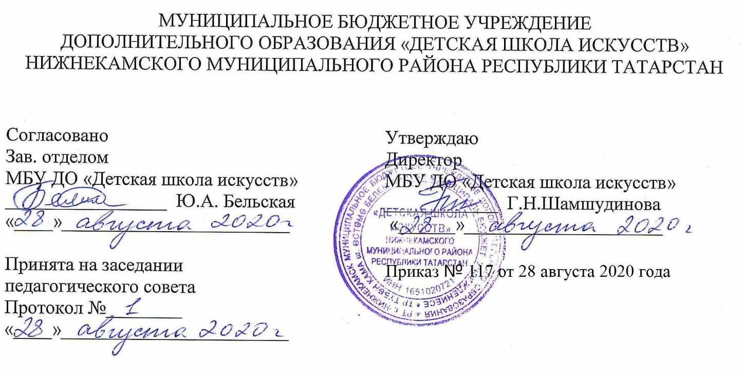

ДОПОЛНИТЕЛЬНАЯ ОБЩЕОБРАЗОВАТЕЛЬНАЯ ОБЩЕРАЗВИВАЮЩАЯ РАБОЧАЯ ПРОГРАММА
«СОЛЬФЕДЖИО»
6 класс (7-летний срок обучения)

Направленность: художественная
Возраст учащихся: 12-13 лет
Срок реализации: 1 год (70 часов)

Составитель: Кузьмичева Лия Владимировна,
преподаватель теоретических дисциплин

г. Нижнекамск
2020 год

Планируемые результаты
Личностные результаты освоения рабочей программы «Сольфеджио» отражают:
1. Осознанное, уважительное и доброжелательное отношение к культуре, традициям, ценностям народов России и народов мира

2. Готовность и способность обучающихся к саморазвитию и самообразованию на основе мотивации к обучению и познанию; готовность и способность осознанному выбору и построению дальнейшей индивидуальной траектории образования на базе ориентировки в мире профессий и профессиональных предпочтений, с учетом устойчивых познавательных интересов.
3.Сформированность ответственного отношения к учению; уважительного отношения к труду, наличие опыта участия в социально значимом труде. Осознание значения семьи в жизни человека и общества, принятие ценности семейной жизни, уважительное и заботливое отношение к членам своей семьи.
4.Сформированность целостного мировоззрения, соответствующего современному уровню развития науки и общественной практики, учитывающего социальное, культурное, языковое, духовное многообразие современного мира.
5. Осознанное, уважительное и доброжелательное отношение к другому человеку, готовность и способность вести диалог с другими людьми и достигать в нем взаимопонимания.
6. Развитость эстетического сознания через освоение художественного наследия народов России и мира, творческой деятельности эстетического характера (способность понимать художественные произведения, отражающие разные этнокультурные традиции; сформированность основ художественной культуры обучающихся как части их общей духовной культуры, как особого способа познания жизни и средства организации общения; эстетическое, эмоционально-ценностное видение окружающего мира; способность к эмоционально-ценностному освоению мира, самовыражению и ориентации в художественном и нравственном пространстве культуры; уважение к истории культуры своего Отечества, выраженной в том числе в понимании красоты человека; потребность в общении с художественными произведениями, сформированность активного отношения к традициям художественной культуры как смысловой, эстетической и личностно-значимой ценности).
2. Метапредметные результаты включают освоенные обучающимися межпредметные понятия и универсальные учебные действия (регулятивные, познавательные, коммуникативные): овладение обучающимися основами читательской компетенции, приобретение навыков работы с информацией, участие в проектной деятельности через продолжения работы над образованием и самообразованием; систематизировать, сопоставлять, анализировать, обобщать и интерпретировать информацию, содержащуюся в готовых информационных объектах.
3. Регулятивные УУД:
1. Умение самостоятельно определять цели обучения, ставить и формулировать новые задачи в учебе и познавательной деятельности, развивать мотивы и интересы своей познавательной деятельности.
2.Умение самостоятельно планировать пути достижения целей, осознанно выбирать наиболее эффективные способы решения учебных и познавательных задач.
3.Умение соотносить свои действия с планируемыми результатами, осуществлять контроль своей деятельности в процессе достижения результата.
4.Анализирвать правильность выполнения учебной задачи, собственные возможности ее решения.
4. Познавательные УУД
1.Умение определять понятия, создавать обобщения, делать выводы.
2.Умение применять знаки, для решения учебных и познавательных задач.
3.Умение находить требуемую информацию (в соответствии с целями своей деятельности).

5. Коммуникативные УУД
1.Умение организовывать учебную деятельность; работать индивидуально и в группе.
2.Умение осознанно использовать речевые средства в соответствии с задачей коммуникации для выражения своих чувств, мыслей и потребностей для планирования и регуляции своей деятельности; владение устной и письменной речью.
6. Предметные результаты:
Учащиеся должны уверенно владеть приобретенными умениями и навыками осознанно воспроизводить аккорды и интервалы в тональностях до 5 знаков и от звука использовать полученные теоретические знания в практике;
интонационно чисто петь более сложные музыкальные примеры, в том числе и с листа
определять на слух пройденные аккорды, интервалы, септаккорды.
Приобрести устойчивые навыки и умения по всем видам работ на уроках сольфеджио;
Иметь достаточный уровень слуховых представлений; знать необходимый теоретический материал; применять свои знания и умения в практике.

- Учебно-тематический план

№ | Название раздела, темы | Количество часов |  |  | Формы организации занятий | Формы аттестации
№ | Название раздела, темы | Всего | теория | практика | Формы организации занятий | Формы аттестации
1 | Работа в тональности.  Си мажор и Соль диез минор  Ре бемоль мажор и Си бемоль минор  Тональность Фа диез мажор  Тональность Ре диезминор  ТональностьСоль бемоль мажор  Тональность Ми бемоль минор  Квинтовый круг тональностей | 14 | 6 | 8 | Индивидуальная, групповая | Контрольный урок.
2 | Работа с ритмом.  Ритмическое воспитание  Ритмический ансамбль.  Размеры: 3/2. Дирижирование.  Группирование ритма в 6/8  Переменный размер. | 10 | 4 | 6 | Индивидуальная, групповая | Контрольный урок.
3 | Интервалы.  Характерные интервалы гармонического мажора, ув.5/3  Тритоны в гармоническом мажоре | 4 | 2 | 2 | Индивидуальная, групповая | Контрольный урок.
4 | Аккорды.  Доминантсепт (Д7) и его обращения (2)  Вводные септаккорды,  Обращения Д7 от звука, интервальный состав  Уменьшенное трезвучие на II ступени в миноре и гармоническом мажоре 2  Увеличенное трезвучие. | 14 | 6 | 8 | Индивидуальная, групповая | Контрольный урок.
5 | Слуховой анализ  Слуховое воспитание2  Определение на слух МVII7, УМ VII7  Гармонический мажор  Пентатоника.  Знакомство с фигурациями  Последовательности аккордов и интервалов. | 14 | 6 | 8 | Индивидуальная, групповая | Контрольный урок.
6 | Работа над интонацией.  Типы полифонии  Импровизация в пентатонике | 4 | 2 | 2 | Индивидуальная, групповая | Контрольный урок.
7 | Повторение  Обращения Д7, трезвучия  Повторение изученного материала | 4 | 2 | 2 | Индивидуальная, групповая | Контрольный урок.
8 | Контрольный урок | 6 | 0 | 6 | Индивидуальная, групповая | Контрольный урок.
Всего: |  | 70 часов | 28  часов | 42  часов | Индивидуальная, групповая | Контрольный урок.

2. Календарный учебный график

№ п/п | Месяц | Число | Время  проведения  занятия | Форма  занятия | Количество  часов | Тема  занятия | Место  проведения | Форма  контроля
1. | сентябрь | 2 | 15.50-16.30  16.40-17.20 | урок | 2 | Обращения Д7, трезвучия | Структурное подразделение на базе гимн. №25  Каб.316
2. | сентябрь | 9 | 15.50-16.30  16.40-17.20 | урок | 2 | Гармонический мажор | Структурное подразделение на базе гимн. №25  Каб.316
3. | сентябрь | 16 | 15.50-16.30  16.40-17.20 | урок | 2 | Характерные интервалы гармонического мажора, ув.5/3 | Структурное подразделение на базе гимн. №25  Каб.316
4. | сентябрь | 23 | 15.50-16.30  16.40-17.20 | урок | 2 | Тональности Си мажор и Соль диез минор | Структурное подразделение на базе гимн. №25  Каб.316
5. | октябрь | 30 | 15.50-16.30  16.40-17.20 | урок | 2 | Доминантсептаккорд (Д7) и его обращения |  | Контрольный урок.
6. | октябрь | 7 | 15.50-16.30  16.40-17.20 | урок | 2 | Слуховое воспитание |  | Контрольный урок.
7. | октябрь | 14 | 15.50-16.30  16.40-17.20 | урок | 2 | Квинтовый круг тональностей |  | Контрольный урок.
8. | октябрь | 21 | 15.50-16.30  16.40-17.20 | урок | 2 | Доминантсептаккорд (Д7) и его обращения |  | Контрольный урок.
9. | октябрь | 28 | 15.50-16.30  16.40-17.20 | урок | 2 | Контрольный урок |  | Контрольный урок.
10. | Ноябрь  декабрь | 11 | 15.50-16.30  16.40-17.20 | урок | 2 | Тональности Ре бемоль мажор и Си бемоль минор
11. | Ноябрь  декабрь | 18 | 15.50-16.30  16.40-17.20 | урок | 2 | Вводные септаккорды
12. | Ноябрь  декабрь | 25 | 15.50-16.30  16.40-17.20 | урок | 2 | Определение на слух МVII₇, УМ VII₇
13. | Ноябрь  декабрь | 2 | 15.50-16.30  16.40-17.20 | урок | 2 | Тритоны в гармоническом мажоре
14. |  | 9 | 15.50-16.30  16.40-17.20 | урок | 2 | Переменный размер |  | Контрольный урок
15. |  | 16 | 15.50-16.30  16.40-17.20 | урок | 2 | Ритмический ансамбль |  | Контрольный урок
16. |  | 23 | 15.50-16.30  16.40-17.20 | урок | 2 | Контрольный урок |  | Контрольный урок
17. | январь | 13 | 15.50-16.30  16.40-17.20 | урок | 2 | Тональность Фа диез мажор
18. | январь | 20 | 15.50-16.30  16.40-17.20 | урок | 2 | Обращения Д7 от звука, интервальный состав
19. | январь | 27 | 15.50-16.30  16.40-17.20 | урок | 2 | Тональность Ре диез минор
20. | февраль | 3 | 15.50-16.30  16.40-17.20 | урок | 2 | Уменьшенное трезвучие на II ступени в миноре и гармоническом мажоре
21. | февраль | 10 | 15.50-16.30  16.40-17.20 | урок | 2 | Уменьшенное трезвучие на II ступени в миноре и гармоническом мажоре
22. | февраль | 17 | 15.50-16.30  16.40-17.20 | урок | 2 | Увеличенное трезвучие
23. | февраль | 24 | 15.50-16.30  16.40-17.20 | урок | 2 | Типы полифонии
24. | март | 3 | 15.50-16.30  16.40-17.20 | урок | 2 | ТональностьСоль бемоль мажор
25. | март | 10 | 15.50-16.30  16.40-17.20 | урок | 2 | Тональность Ми бемоль минор
26. | март | 17 | 15.50-16.30  16.40-17.20 | урок | 2 | Группирование ритма в 6/8
27. | апрель | 31 | 15.50-16.30  16.40-17.20 | урок | 2 | Пентатоника
28. | апрель | 7 | 15.50-16.30  16.40-17.20 | урок | 2 | Импровизация в пентатонике
29. | апрель | 14 | 15.50-16.30  16.40-17.20 | урок | 2 | Размер 3/2, дирижерский жест
30. | апрель | 21 | 15.50-16.30  16.40-17.20 | урок | 2 | Последовательности аккордов и интервалов.
31 | апрель | 28 | 15.50-16.30  16.40-17.20 | урок | 2 | Знакомство с фигурациями
32. | май | 5 | 15.50-16.30  16.40-17.20 | май | 2 | Слуховое воспитание |  | Контрольный урок
33. | май | 12 | 15.50-16.30  16.40-17.20 | май | 2 | Повторение изученного материала |  | Контрольный урок
34. | май | 19 | 15.50-16.30  16.40-17.20 | май | 2 | Ритмическое воспитание. |  | Контрольный урок
35. | май | 26 | 15.50-16.30  16.40-17.20 | май | 2 | Контрольный урок. |  | Контрольный урок

